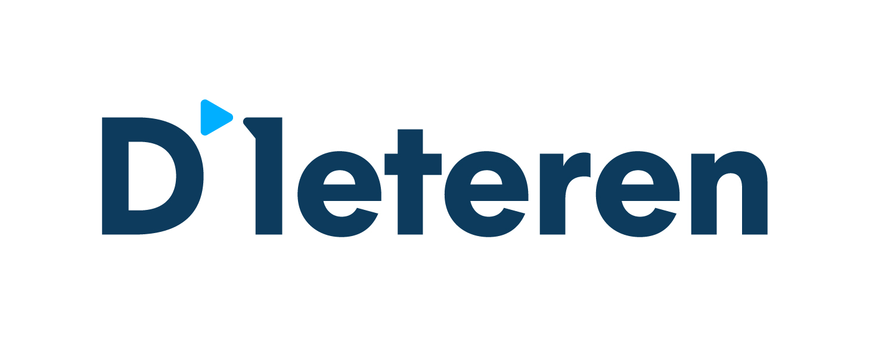

PERSBERICHT

28 januari 2021
DI21/01N

D’Ieteren Automotive op kop in België in de verkoop van 100% elektrische modellen met een marktaandeel van 24,5% en 3.670 ingeschreven voertuigen

De modellen die dit succes hebben mogelijk gemaakt zijn voornamelijk de Audi e-tron (1.253 ingeschreven exemplaren), de recente ID.3 van Volkswagen (953) en de Porsche Taycan (806). De Volkswagens eGolf en e-up!, de ŠKODA CITIGO en de SEAT Mii vervolledigen het rijtje.

Talrijke nieuwe volledig elektrische voertuigen, gebouwd op het modulaire platform MEB, zullen nog dit jaar hun intrede doen op onze markt en deze goede resultaten de hoogte induwen. Audi zal dit jaar de Q4 e-tron en de Q4 e-tron Sportback lanceren, CUPRA zal de el-Born in de markt zetten en ŠKODA zal aan zijn klanten de ENYAQ iV voorstellen. Volkswagen zal de ID.4 lanceren.

Deze eerste resultaten zijn de vrucht van een massale en duurzame investering in elektrische mobiliteit door de Volkswagen-groep. Volkswagen was de eerste automobielgroep die zich engageerde in het klimaatakkoord van Parijs en die ernaar streeft om tegen 2050 klimaatneutraal te zijn. In die tijdspanne plant de groep ongeveer 35 miljard euro te investeren in elektrische mobiliteit en zo’n extra 11 miljard in de hybridisatie van zijn modellenportfolio. Tegen 2030 wil de groep zo’n 26 miljoen elektrische voertuigen met batterij verkopen.

In België zet D’Ieteren Automotive de ontwikkeling van het laadpalennetwerk verder dankzij EDI dat een volledige dienstverlening aanbiedt: laadpalen voor thuis of op het bedrijf, herlaadkaarten die toegang geven tot het grootste openbare laadpalennetwerk in Europa in meer dan 25 landen. Zonder hierbij de doorlichting, de installatie, het onderhoud en het applicatiebeheer EDI Charging te vergeten.

